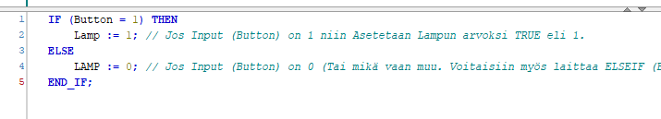

Miten syklin intervallin arvon muuttaminen vaikutti lampun käytökseen ja miksi? Mikä olisi sopiva arvo ja miksi? Miksi jokin arvo ei mahdollisesti ole sopiva?
Syklin intervallin arvo tarkoittaa sitä, että minkä ajan välein ohjelma ajaa koodia uusiksi. Elin miten usein ohjelma reagoi muutoksiin. Sopiva intervallin pituus on semmoinen, jota ihminen ei huomaa.
2000 ms intervalli aiheutti viiveen lampun reagoimisessa napin painamiseen. Liian pitkä viive vaikuttaa katto mukavuuteen ja saa ohjelman näyttämään lagiselta. Liian lyhyt viive käyttää turhan paljon resursseja. Noin 100 ms on jo huomaamaton. Sopiva intervalli tuo stabiilisuutta.
Ajankäyttö:
Tehdään joka maanantai.

